Fichas Tecnicas : senGYM

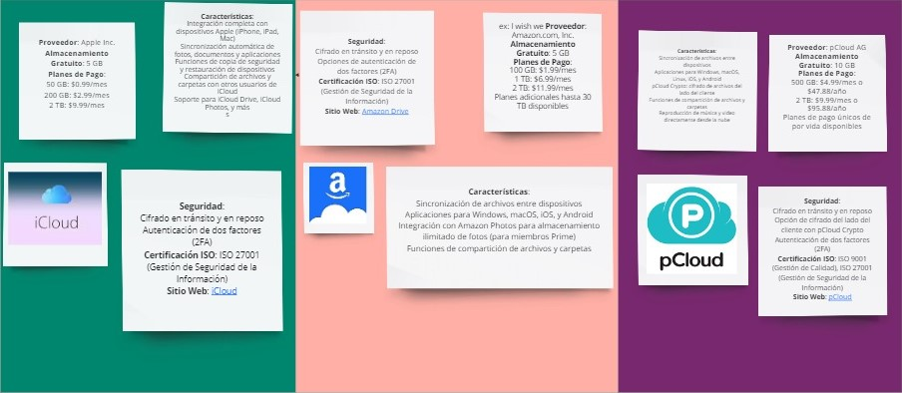

iCIoud

Amazon

Drive

pCIoud

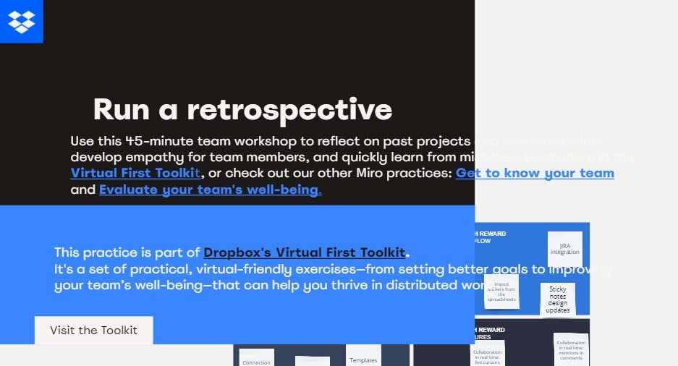

team